**Ziyaret Edilecek Mekanlara İlişkin Not**

(Olası tüm ziyaret mekanları, resimli)

**1. Haydar Aliyev Müzesi**

Müze 1999’da açılmıştır. Müzede Haydar Aliyev’in çocukluk ve gençlik yıllarına ait eşyalar, Nahçıvan Özerk Cumhuriyeti Ali Meclis Başkanı olduğu (1991 – 1993) devrine ait şahsi evrak ve materyaller, mektuplar, kararlar, yabancı ülkelerle imzaladığı anlaşmaların suretleri bulunmaktadır. Müzenin kütüphanesinde Haydar Aliyev’in hayat ve faaliyetlerini gösteren gazeteler, dergiler, albümler, kitaplar ve video materyalleri bulunmaktadır.

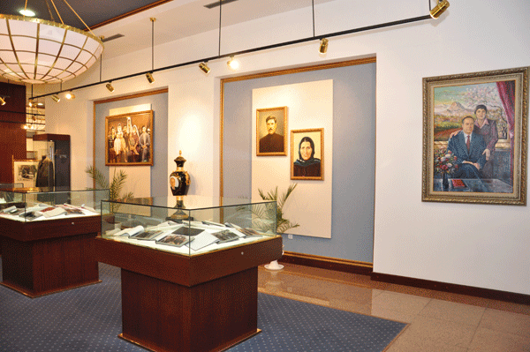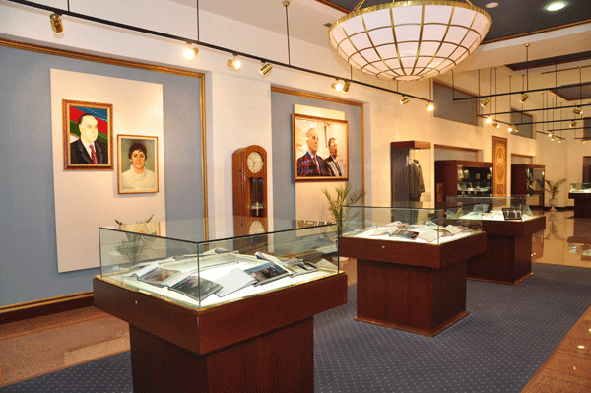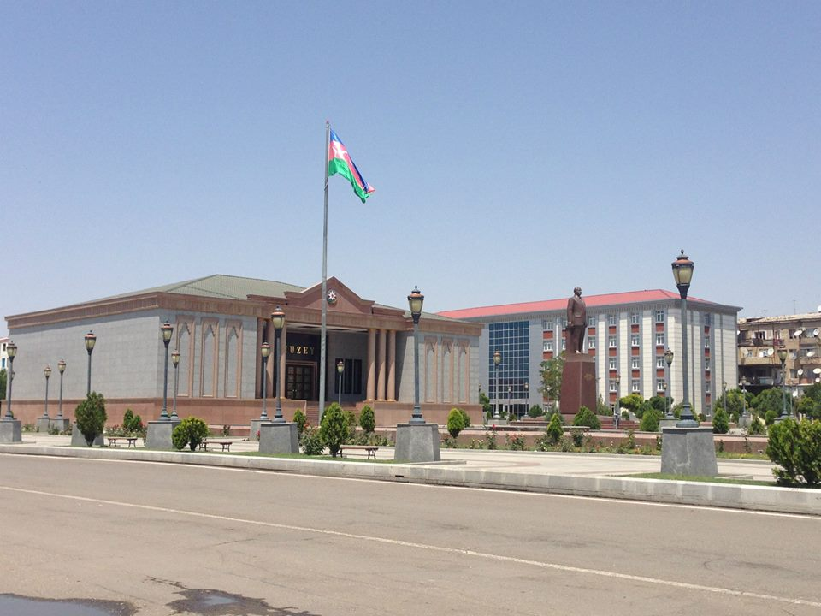

**2. Xalca (Halı) Müzesi**

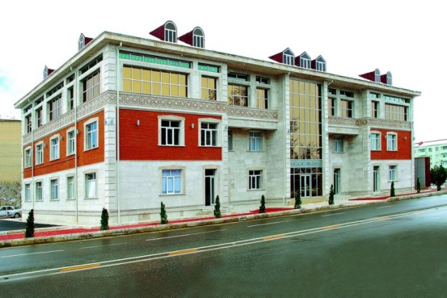 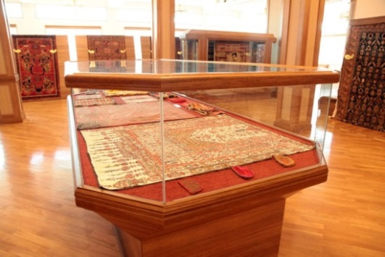

Müze 1998 yılında açılmıştır. Müzede değişik devirlere ait 300’den fazla Azerbaycan halısı yer almaktadır. Müzede ayrıca eski dönemlere ait halı dokuma araçları da sergilenmektedir.

**Cuma Mescidi**

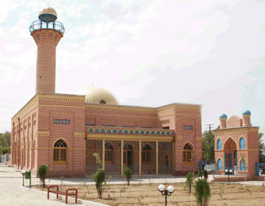

18. yüzyıla ait Caferi Mescididir.

**3. Mümine Hatun Türbesi**

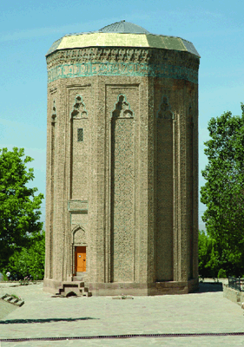

**Mümine Hatun Türbesi:** 12’nci Yüzyılda Selçuklu Devletinin Valisi iken bilahare Atabeyler (İldeniz) devletini kuran Şemsettin İldeniz tarafından, eşi Mümine Hatun (Karamanlı) için yaptırılmış tipik bir Selçuklu mimari eseridir. Mimarı Ebubekir Acemi, ortaçağ mimari tarihi açısından önemli bir yeri olan bir şahsiyettir. O dönemde Nahçıvan, İldeniz devletinin başkenti konumundadır. Eserin, 20 yy. başında çizilen gravürlerinde, iki minareli bir mescit ile taç kapısının da olduğu görülmektedir.

Üzerindeki nakışlar Yasin süresinin nakşedilmiş şeklidir.

**4. Zaviye Medrese Binası**

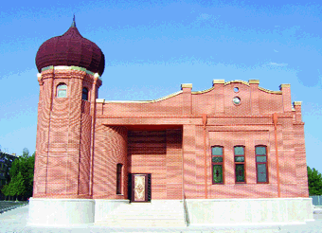

Zaviye-medrese binası - Nahçıvan şehri Haydar Aliyev Caddesi ve Tebriz sokağının kesiştiği yerde, Zaviye Mahallesinde tarihi-mimari anıttır. Ortaçağ'da Nahçıvan'da mevcut olan bazı tarikat taraftarları kendileri için zaviyeler inşa ediyor, orada yaşıyor ve zikirle meşgul oluyorlardı. Nahçıvan mimarlık okuluna ait caminin dış mimari siması, plan yapısı ve kendine özgü kompozisyonu onun 17.-18. yüzyıllarda zengin inşaat geleneklerinin ürünü olduğunu göstermektedir.

20. yüzyılda bina kulüp, dini idare vb. amaçlar için kullanılmıştır. 2007 yılına kadar Nahçıvan Özerk Cumhuriyeti Kadınlar Meclisi burada yerleşmiştir. 2008 yılında restore edilmiştir.

**5. Nahçıvankale ve müzesi**

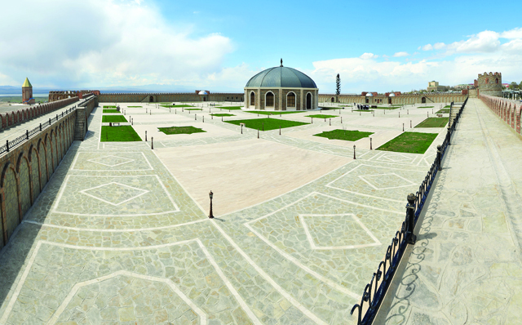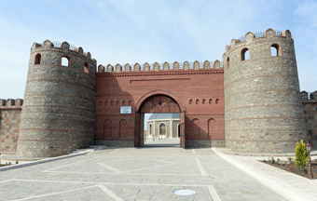

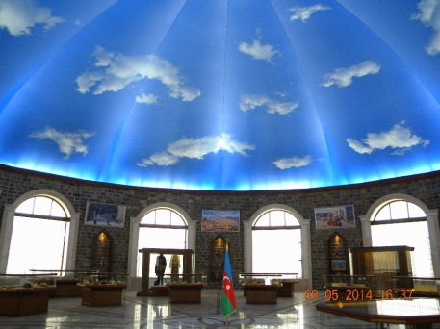

Nahçıvan kalesi 632-652 yılları arasında inşa edilmiştir. Evliya Çelebiye göre kale Moğol istilasına uğramıştır. Geçtiğimiz yıl kale restorasyondan geçirilmiştir.

Kale içerisinde 300 Askerin kalabileceği bir sığınak bulunmaktadır. Bu sığınaktan Nahçıvan çayına kadar bir yer altı tünelinin olduğu söylenmektedir.

**6. Nuh Peygamberin Kabri**

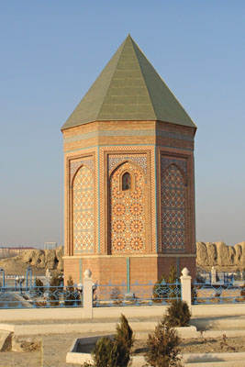

Nahçıvan Kalesi'nin yanında Nuh Peygamber'in türbesi bulunmaktadır. Nahçıvanlılar Nuh Tufanı'nın bu bölgede gerçekleştiğini düşünmektedirler. Nuh Peygamberin Gemisinin Nahçıvan’daki Gemikaya dağında olduğu rivayet edilmektedir. Nahçıvan'daki yer adlarının Nuh Peygamber tarafından konulduğuna inanılmaktadır. Ayrıca Nahçıvan isminin Nuhçıkan’dan türediği de iddia edilmektedir.

**7. İmamzade Kompleksi**

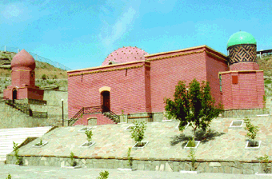

Nahçıvan şehrindeki bu mimari anıt yerli halk arasında "Köhnegala" denilen bölgede Nahçıvan şehrindeki en eski ziyaretgahtır. Sekizgen olarak kaplanmış türbe-serdabe bu alanın geçmişte önemli anıtlar bulunan arazi olduğunu tahmin etmeye esas veriyor. İmamzade türbesi yakınlarında Nahçıvan şehrinin antik ve ortaçağda da mevcut olmuş ikinci kale duvarının kalıntısı tespit edilmiş, işçilik örnekleri bulunmuştur. 1997 yılında yeniden yapılandırılmıştır. İmamzade türbesi 18. yüzyılın 20 yıllarında inşa edilmiştir.

**8. Hansarayı**

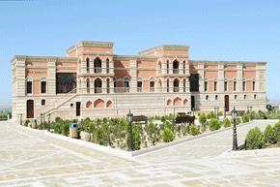

1747 yılında İhsan Han Kengerli tarafından inşa edilmiştir. İhsan Han Kengerli ve ailesinin 20. Yüzyıla kadar yaşamlarını sürdürdüğü yapıdır. Dönemin Nahçıvan Hanlarının kullandığı yapı iki kısımdan oluşmaktadır; ikametgah bölümü ve idari işler bölümü. Müze içerisinde dönemin yaşam ve kültürünü yansıtan pek çok eser bulunmaktadır.

**9. Duzdağ Oteli ve Mağarası**

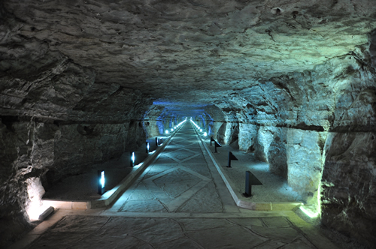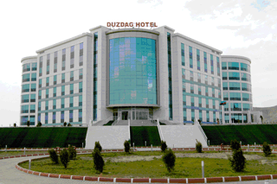

Nahçıvan’da tamamen tuzdan oluşan dağdaki mağaradan yüzyıllar boyunca tuz çıkarılmış, özellikle Sovyetler dönemindeki faaliyetler sonucu onlarca tuz dehlizleri oluşmuştur. Yine Sovyetler döneminde fizyoterapi merkezi kurulmuştur. Burada solunum yolu (Astım) hastalarına yönelik tedavi uygulanmaktadır. Tedaviye dönük olarak kullanılan dehliz 350 metre uzunluğundadır. Dışarıdaki hava sıcaklığı ne olursa olsun ısı sürekli 20-25 derece arasında kalmakta ve kuru bir hava bulunmaktadır.

Sözkonusu tedavi yöntemi ülkemizde pek bilinmemekle birlikte, eski Sovyet ülkelerinde yaygın olduğu iddia edilmektedir.

Fizyoterapi merkezine geçmişte ülkemizden çeşitli malzemeler hediye edilmiştir. Hâlihazırda beş yıldızlı Duzdağ Hotel tarafından işletilmektedir. Duzdağ Otelde 100 Standart, 35 Junior Suit, 8VIP Suit, 1 King Suit ve 7 Villa olmak üzere toplam 151 deluxe oda bulunmaktadır. Otelde ayrıca Aqua park, açik kapali havuzlar, Türk hamamı basketbol, futbol, tenis, spor ve sağlik merkezleri bulunmaktadır.

**10.** **Ashab-ı Kehf Mağarası:**



Ashab-ı Kehf mağara arkadaşları anlamına gelmektedir. Ashab-ı Kehf’e ilişkin bilgiler Kuran-ı Kerim’de Kehf suresindeki ayetlerde geçmektedir. Bu ayetlerde, Allah’a inandıkları için putperest bir yöneticinin (Roma’nın pagan döneminde yaşayan bir vali olduğu tahmin edilmektedir) zulmünden kaçan ve bir mağaraya sığınan, burada 300 + 9 yıl uyuyakalan, sonrasında uyunan gençlerin kıssası anlatılmaktadır. Mağarada 7 genç ile Kıtmir adlı bir köpeğin olduğuna inanılmaktadır. Kuran’da mağarada kaç kişi olduğuna dair kesin bir bilgi bulunmamaktadır. Hristiyanlığa ilişkin kaynaklarda da Ashab-ı Kehf’e ilişkin bilgiler Yedi Uyurlar adıyla geçmektedir.

Kuran-ı Kerim’de Ashab-ı Kehf’in uyuduğu mağaranın yeri açıkça belirtilmemekte, sadece tasvir edilmektedir. Buradan yola çıkılarak birçok farklı yerde Ashab-ı Kehf mağarası olduğu iddia edilmiştir. Bazı kaynaklarda 33 farklı yerde Ashab-ı Kehf mağarası bulunduğunun iddia edildiği kaydedilmektedir. Ülkemizde Afşin, Selçuk (Efes), Lice ve Tarsus’ta Ashab-ı Kehf’in mağarasının bulunduğu iddia edilmiştir.

Nahçıvan’daki Ashab-ı Kehf mağarası da iddia edilen yerler arasında yer almakta olup, Nahçıvan halkı tarafından oldukça kutsal kabul edilmekte ve ziyaretgâh olarak görülmektedir. Bölge halkının özellikle Sovyet döneminde, dini inançları en azından kültürel bir renk olarak yaşatmasında etkili olduğu düşünülmektedir.